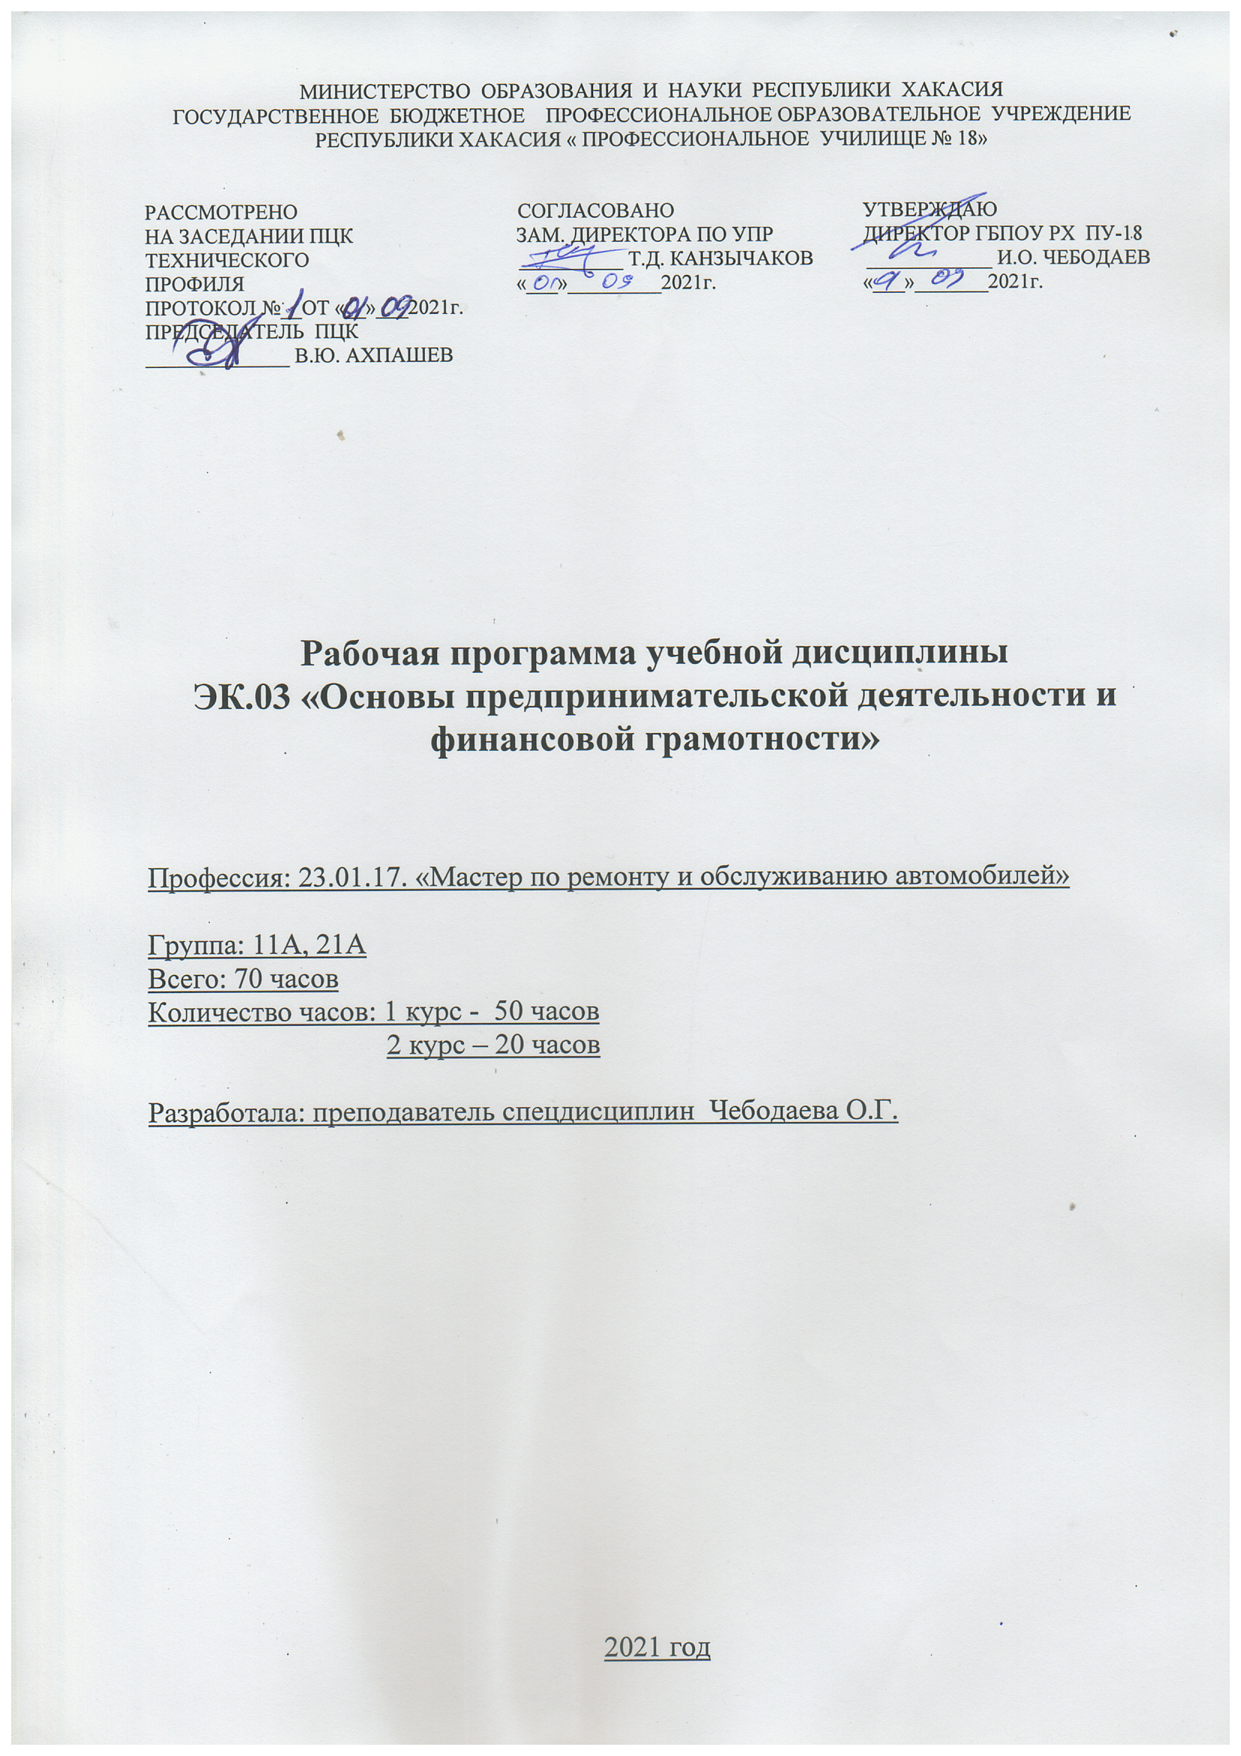

РАБОЧАЯ ПРОГРАММА УЧЕБНОЙ ДИСЦИПЛИНЫ
ЭП.03 ОСНОВЫ ПРЕДПРИНИМАТЕЛЬСКОЙ ДЕЯТЕЛЬНОСТИ И ФИНАНСОВОЙ ГРАМОТНОСТИ
Рабочая программа учебной дисциплины (вариативная часть) разработана на основе Федерального государственного образовательного стандарта (далее – ФГОС) среднего профессионального образования по программе подготовки квалифицированных рабочих СПО по профессии 23.01.17 «Мастер по ремонту и обслуживанию автомобилей».
Организация-разработчик: ГБПОУ РХ « Профессиональное училище №18»
Разработчики: Чебодаева Ольга Гавриловна – преподаватель спецдисциплин
ГБПОУ РХ « Профессиональное училище №18»

СОДЕРЖАНИЕ

1. ПАСПОРТ примерной ПРОГРАММЫ УЧЕБНОЙ ДИСЦИПЛИНЫ | стр.  4
2. результаты освоения УЧЕБНОЙ ДИСЦИПЛИНЫ | 5
3. СТРУКТУРА и ПРИМЕРНОЕ содержание УЧЕБНОЙ ДИСЦИПЛИНЫ | 6
4 условия реализации программы УЧЕБНОЙ ДИСЦИПЛИНЫ | 9
5. Контроль и оценка результатов освоения УЧЕБНОЙ ДИСЦИПЛИНЫ | 10

1. ПАСПОРТ РАБОЧЕЙ ПРОГРАММЫ УЧЕБНОЙ ДИСЦИПЛИНЫ
Основы предпринимательской деятельности и финансовой грамотности
1.1. Область применения программы
Программа учебной дисциплины является частью рабочей основной профессиональной образовательной программы учебных циклов ППКРС и предназначена для изучения в учреждениях среднего профессионального образования, реализующих образовательную программу при подготовке квалифицированных специалистов по профессии 23.01.17 «Мастер по ремонту и обслуживанию автомобилей».
1.2. Место дисциплины в структуре основной профессиональной образовательной программы: учебная дисциплина входит в дополнительные дисциплины.
1.3. Цели и задачи дисциплины – требования к результатам освоения дисциплины:
В результате освоения дисциплины обучающийся должен уметь:
- давать аргументированную оценку степени восстребованности конкретной профессии на региональном рынке труда;
- аргументировать целесообразность использования элементов
инфраструктуры для поиска работы по профессии;
- составлять структуру заметок для фиксации взаимодействия с
потенциальными работодателями;
- составлять резюме по заданной форме;
- применять основные правила ведения диалога с работодателем в модельных
условиях;
- оперировать понятиями «горизонтальная карьера», «вертикальная карьера»;
- объяснять причины, побуждающие работника к построению
профессиональной карьеры;
- давать оценку в соответствии с трудовым законодательством законности
действий работодателя и работника в произвольно заданной ситуации,
пользуясь Трудовым кодексом РФ и нормативными правовыми актами.
- предлагать идею бизнеса на основании выявленных потребностей;
- обосновывать конкурентные преимущества реализации бизнес-идеи;
- обосновывать основные фонды предприятия; читать принципиальные, - обосновывать использование специальных налоговых режимов;
- обосновывать отнесение предприятий к субъектам малого и среднего
предпринимательства;
- определять потенциальную возможность получения субсидий субъектами
предпринимательства на территории Республики Хакасия.
- приводить примеры: энергоэффективных и ресурсосберегающих технологий в бюджете семьи, вкладов, кредитов, инвестиций, ценных бумаг, налогов, безвозмездных поступлений из федерального бюджета;
-описывать: действие рыночного механизма применительно к разнообразным жизненным ситуациям;
- описывать ключевые статьи государственного бюджета России;
- объяснять: причины неравенства доходов, аксиомы рационального потребления, бюджетное ограничение семьи, роль кредита в современной экономике, механизм выпуска обеспеченных облигаций, разницу между простыми и переводными векселями, роль и значение рынка государственных ценных бумаг, теорию справедливости налогов;
- анализировать: потребительское поведение, виды вкладов и кредитов, формирование государственного бюджета;
- использовать приобретенные знания и умения в практической деятельности и повседневной жизни;
- находить и оценивать экономическую информацию;
- рационально планировать семейный бюджет;
- оценивать собственные экономические действия в качестве потребителя, члена семьи и гражданина;
- осваивать способы познавательной, коммуникативной, практической деятельности, необходимые для участия в экономической жизни общества и государства;
- осваивать различные способы решения экономических задач;
- рассчитывать процентные ставки по вкладам и кредитам, сравнивать доходность от инвестиций;
- обосновывать суждения, давать определения экономическим понятиям, приводить теоретические и эмпирические аргументы и выстраивать доказательства.

знать:
- источники информации и их особенности;
-обобщенный алгоритм решения различных проблем;
- способы представления практических результатов;
- выбор оптимальных способов презентаций полученных результатов.
- основные фонды предприятия;
- организационно-правовые формы предприятий;
- общее определение рынка и участников рыночных отношений;
- основные организационные формы предпринимательства, их основные
особенности.
- о формах, видах и функциях денег, о личном балансе и бюджете, о сбережениях, вкладах, инвестициях, кредитовании, страховании, банковской системе, налогах, видах ценных бумаг, страховании;
- об экономической деятельности фирм и государства;
- о формировании и исполнении государственного бюджета, о федеральных целевых программах, о финансовых правовых нормах и правилах.
Должен обладать следующими качествами:
Потребность в экономической активности:
- стремление самостоятельно принимать производственные решения;
- мотивация к продолжению обучения в области экономики, менеджмента и маркетинга.
1.4. Рекомендуемое количество часов на освоение программы дисциплины:
максимальной учебной нагрузки обучающегося 50 часов, в том числе:
обязательной аудиторной учебной нагрузки обучающегося 50 часов;
самостоятельной работы обучающегося 8 часов.

2. результаты освоения УЧЕБНОЙ ДИСЦИПЛИНЫ
Результатом освоения программы учебной дисциплины обучающимися и видом профессиональной деятельности общими (ОК) компетенциями:

Код | Наименование результата обучения
ОК 1. | Понимать сущность и социальную значимость своей будущей профессии, проявлять к ней устойчивый интерес.
ОК 2. | Организовывать собственную деятельность, исходя из цели и способов ее достижения, определенных руководителем.
ОК 3. | Анализировать рабочую ситуацию, осуществлять текущий и итоговый контроль, оценку и коррекцию собственной деятельности, нести ответственность за результаты своей деятельности.
ОК 4. | Осуществлять поиск информации, необходимый для эффективного выполнения профессиональных задач.
ОК 5. | Использовать информационно-коммуникативные технологии в профессиональной деятельности.
ОК 6. | Работать в команде, эффективно общаться с коллегами, руководством, клиентами.
ОК 7. | Готовить к работе производственное помещения и поддерживать его санитарное состояние.
ОК 8. | Исполнять воинскую обязанность, в том числе с применением полученных профессиональных знаний (для юношей).
ОК 9. | Использовать информационные технологии в профессиональной деятельности.
ОК 10. | Пользоваться профессиональной документацией на государственном и иностранном языке.
ОК 11. | Планировать предпринимательскую деятельность в профессиональной  сфере.

Результатом освоения программы учебной дисциплины обучающимися следующие личностные результаты:
Код | Наименование результата обучения
ЛР 22. | Приобретение навыков общения и самоуправления
ЛР 23. | Получение обучающимися возможности самораскрытия и самореализация личности
ЛР 27. | Планировать и реализовывать собственное профессиональное и личностное развитие
ЛР 30. | Использовать знания по финансовой грамотности, планировать предпринимательскую деятельность в профессиональной сфере (в ред. Приказа Минпросвещения России от 17.12.2020 N 747).

3. СТРУКТУРА И ПРИМЕРНОЕ СОДЕРЖАНИЕ УЧЕБНОЙ ДИСЦИПЛИНЫ
3.1. Объем учебной дисциплины и виды учебной работы
Вид учебной работы | Объем часов
Максимальная учебная нагрузка (всего) | 70
Обязательная аудиторная учебная нагрузка (всего) | 70
в том числе:
лабораторный практикум | -
контрольные работы | -
Самостоятельная работа обучающегося (всего) | 8
Итоговая аттестация в форме дифференцированного зачета

3.2. Примерный тематический план и содержание учебной дисциплины «Основы предпринимательской деятельности»
Наименование разделов и тем | Содержание учебного материала, лабораторные и практические работы, самостоятельная работа обучающихся | Объем часов | Уровень освоения | Код  ЛР
1 | 2 (1 курс) | 3 | 4 | 5
Раздел 1. Экономика предприятия
Тема 1.1.  Предпринимательство и его формы. | Содержание учебного материала  Сущность и признаки предпринимательства | 2 | 2 | ЛР 23
 | Условия развития предпринимательства | 2 |  | ЛР 22
 | Формы организации предпринимательской деятельности | 2 |  | ЛР 27
 | Виды предпринимательской деятельности. Производственное предпринимательство | 4 |  | ЛР 27
 | Коммерческое предпринимательство | 2 |  | ЛР 30
 | Финансовое предпринимательство | 4 |  | ЛР 30
 | Консультативное предпринимательство | 2 |  | ЛР 22
 | Дифференцированный зачет | 2 |  | ЛР 30
 | Итого: | 20
Тема 1.2.  Организация и развитие собственного дела. | Содержание учебного материала (2 курс)  Создание нового предприятия | 2 | 1 | ЛР 27
 | Разработка бизнес-плана | 2 |  | ЛР 27,  30
 | Управление новым предприятием | 2 |  | ЛР 23
 | Конкуренция и предприятие | 2 |  | ЛР23
 | Дифференцированный зачет | 2
 | Итого: | 10
Итого: |  | 30

Примерный тематический план и содержание учебной дисциплины «Финансовая грамотность»
Наименование разделов и тем | Содержание учебного материала, лабораторные и практические работы, самостоятельная работа обучающихся | Объем часов | Уровень освоения | Код  ЛР
1 | 2 | 3 | 4 | 5
Раздел 1. Личное финансовое планирование
Тема 1.1.  Личное финансовое планирование | Содержание учебного материала  Роль денег в нашей жизни | 2 | 2 | ЛР 30
 | Бюджет семьи. Расход и доход. | 4 |  | ЛР 30
 | Практическое занятие «Составление бюджета семьи» | 4 |  | ЛР 27
 | Личный бюджет | 2 |  | ЛР 22
Раздел 2 Банк и банковские системы
Тема 2.1.  Банк и банковские системы | Банк и банковская система | 2 | 2 | ЛР 27
 | Основные понятия кредитования. Виды кредитов | 2 |  | ЛР 22, 27
 | Практическое занятие «Расчеты с кредитами» | 4 |  | ЛР 30
 | Банковские карты | 2 |  | ЛР 22
 | Мошенничество с банковскими карточками | 2 |  | ЛР 22
 | Инвестиции и их виды | 2 |  | ЛР 23, 27
 | Валюта в современном мире | 2 |  | ЛР 30
 | Дифференцированный зачет | 2
 | Итого: | 30
Раздел 3 Налоги | (2 курс)
Тема 3.1. Налоги | Налоги и его виды | 2 |  | ЛР 23
 | Расчеты с налогами | 2 |  | ЛР 30
 | Налог на прибыль | 2 |  | ЛР 30
Раздел 4 Пенсионное обеспечение
Тема 4.1 Пенсионное обеспечение | Ваша будущая пенсия | 2 |  | ЛР 23, 27
Дифференцированный зачет | По всем пройденным темам | 2 |  | ЛР 30
Итого: |  | 10
Всего: |  | 40

4. условия реализации программы дисциплины

4.1. Требования к минимальному материально-техническому обеспечению
Реализация программы дисциплины требует наличия учебного кабинета;

Оборудование учебного кабинета:
- посадочные места по количеству обучающихся;
- рабочее место преподавателя;
- комплект учебно-наглядных пособий;

Технические средства обучения:
- Компьютер с лицензионным программным обеспечением;
- Классная доска или мультимедиапроектор.

Оборудование лаборатории и рабочих мест лаборатории:
- комплект учебно-наглядных пособий.

4.2. Информационное обеспечение обучения
Перечень рекомендуемых учебных изданий, Интернет-ресурсов, дополнительной литературы

Основные источники:

- Горяев А., Чучаченко В. «Финансовая грамотность. Спец проект Российской экономической школы по личным финансам»

Нормативно-правовые источники:

Гражданский кодекс Российской Федерации (часть первая) от 30.11.1994 N 51-ФЗ (ред. от 06.04.2011)

Гражданский кодекс Российской Федерации (часть вторая) от 26.01.1996 N 14-ФЗ (ред. от 07.02.2011)

Гражданский кодекс Российской Федерации (часть третья) от 26.11.2001 N 146-ФЗ (ред. от 30.06.2008)

Гражданский кодекс Российской Федерации (часть четвертая) от 18.12.2006 N 230-ФЗ (ред. от 04.10.2010)

Дополнительные источники:

- Грязнова А.Г., Юданов А.Ю., ред. Микроэкономика: практический подход. (Managerial Economics) – М., 2012.
- Кожевников Н.Н. Основы экономики. Учебник для ссузов. – М., 2011.
- Нуреев Р.М. Курс микроэкономики. – М., 2011.

5. Контроль и оценка результатов освоения Дисциплины

Контроль и оценка результатов освоения дисциплины осуществляется преподавателем в процессе проведения практических занятий и лабораторных работ, тестирования, а также выполнения обучающимися индивидуальных заданий, проектов, исследований.

Результаты обучения  (освоенные умения, усвоенные знания) | Формы и методы контроля и оценки результатов обучения
Умения:
приводить примеры: энергоэффективных и ресурсосберегающих технологий в бюджете семьи, вкладов, кредитов, инвестиций, ценных бумаг, налогов, безвозмездных поступлений из федерального бюджета | - письменная проверка  - тестовый контроль;  - экспертная оценка результатов устных опросов
описывать: действие рыночного механизма применительно к разнообразным жизненным ситуациям; описывать ключевые статьи государственного бюджета России | - тестовый контроль;  - экспертная оценка результатов устных опросов
объяснять: причины неравенства доходов, аксиомы рационального потребления, бюджетное ограничение семьи, роль кредита в современной экономике, механизм выпуска обеспеченных облигаций, разницу между простыми и переводными векселями, роль и значение рынка государственных ценных бумаг, теорию справедливости налогов | - письменная проверка;  - экспертная оценка результатов устных опросов
анализировать: потребительское поведение, виды вкладов и кредитов, формирование государственного бюджета;  использовать приобретенные знания и умения в практической деятельности и повседневной жизни; находить и оценивать экономическую информацию; рационально планировать семейный бюджет; оценивать собственные экономические действия в качестве потребителя, члена семьи и гражданина;  осваивать способы познавательной, коммуникативной, практической деятельности, необходимые для участия в экономической жизни общества и государства; осваивать различные способы решения экономических задач;  рассчитывать процентные ставки по вкладам и кредитам, сравнивать доходность от инвестиций; обосновывать суждения, давать определения экономическим понятиям, приводить теоретические и эмпирические аргументы и выстраивать доказательства. | - письменная проверка  - тестовый контроль;  - экспертная оценка результатов устных опросов
Знания:
о формах, видах и функциях денег, о личном балансе и бюджете, о сбережениях, вкладах, инвестициях, кредитовании, страховании, банковской системе, налогах, видах ценных бумаг, страховании; | - устная проверка  - тестовый контроль  - экспертная оценка результатов устных опросов
об экономической деятельности фирм и государства; | - письменная проверка  - тестовый контроль;  - экспертная оценка результатов устных опросов
о формировании и исполнении государственного бюджета, о федеральных целевых программах, о финансовых правовых нормах и правилах. | - тестовый контроль  - экспертная оценка результатов устных опросов

АННОТАЦИЯ
РАБОЧЕЙ ПРОГРАММЫ УЧЕБНОЙ ДИСЦИПЛИНЫ
Основы предпринимательской деятельности и финансовой грамотности
Профессия СПО 23.01.17 «Мастер по ремонту и обслуживанию автомобилей»
Нормативный срок освоения ППКРС 2 года 10 месяцев
Уровень подготовки базовый
Наименование квалификации: слесарь по ремонту автомобилей, водитель автомобиля

Цели и задачи дисциплины – требования к результатам освоения дисциплины:
В результате освоения дисциплины обучающийся должен уметь:
- давать аргументированную оценку степени восстребованности конкретной профессии на региональном рынке труда;
- аргументировать целесообразность использования элементов
инфраструктуры для поиска работы по профессии;
- составлять структуру заметок для фиксации взаимодействия с
потенциальными работодателями;
- составлять резюме по заданной форме;
- применять основные правила ведения диалога с работодателем в модельных
условиях;
- оперировать понятиями «горизонтальная карьера», «вертикальная карьера»;
- объяснять причины, побуждающие работника к построению
профессиональной карьеры;
- давать оценку в соответствии с трудовым законодательством законности
действий работодателя и работника в произвольно заданной ситуации,
пользуясь Трудовым кодексом РФ и нормативными правовыми актами.
- предлагать идею бизнеса на основании выявленных потребностей;
- обосновывать конкурентные преимущества реализации бизнес-идеи;
- обосновывать основные фонды предприятия; читать принципиальные, - обосновывать использование специальных налоговых режимов;
- обосновывать отнесение предприятий к субъектам малого и среднего
предпринимательства;
- определять потенциальную возможность получения субсидий субъектами
предпринимательства на территории Республики Хакасия.
- приводить примеры: энергоэффективных и ресурсосберегающих технологий в бюджете семьи, вкладов, кредитов, инвестиций, ценных бумаг, налогов, безвозмездных поступлений из федерального бюджета;
-описывать: действие рыночного механизма применительно к разнообразным жизненным ситуациям;
- описывать ключевые статьи государственного бюджета России;
- объяснять: причины неравенства доходов, аксиомы рационального потребления, бюджетное ограничение семьи, роль кредита в современной экономике, механизм выпуска обеспеченных облигаций, разницу между простыми и переводными векселями, роль и значение рынка государственных ценных бумаг, теорию справедливости налогов;
- анализировать: потребительское поведение, виды вкладов и кредитов, формирование государственного бюджета;
- использовать приобретенные знания и умения в практической деятельности и повседневной жизни;
- находить и оценивать экономическую информацию;
- рационально планировать семейный бюджет;
- оценивать собственные экономические действия в качестве потребителя, члена семьи и гражданина;
- осваивать способы познавательной, коммуникативной, практической деятельности, необходимые для участия в экономической жизни общества и государства;
- осваивать различные способы решения экономических задач;
- рассчитывать процентные ставки по вкладам и кредитам, сравнивать доходность от инвестиций;
- обосновывать суждения, давать определения экономическим понятиям, приводить теоретические и эмпирические аргументы и выстраивать доказательства.

знать:
- источники информации и их особенности;
-обобщенный алгоритм решения различных проблем;
- способы представления практических результатов;
- выбор оптимальных способов презентаций полученных результатов.
- основные фонды предприятия;
- организационно-правовые формы предприятий;
- общее определение рынка и участников рыночных отношений;
- основные организационные формы предпринимательства, их основные
особенности.
- о формах, видах и функциях денег, о личном балансе и бюджете, о сбережениях, вкладах, инвестициях, кредитовании, страховании, банковской системе, налогах, видах ценных бумаг, страховании;
- об экономической деятельности фирм и государства;
- о формировании и исполнении государственного бюджета, о федеральных целевых программах, о финансовых правовых нормах и правилах.

Программой общепрофессионального цикла предусмотрены следующие виды учебной работы:

Вид учебной работы | Объем часов
Всего (1, 2 курс) | 70
Максимальная учебная нагрузка (всего) | 70
Обязательная аудиторная учебная нагрузка (всего) | 70
в том числе:
лабораторные и практические занятия
Самостоятельная работа обучающегося (всего) | 8
в том числе:
внеаудиторная самостоятельная работа

Методическое и информационное обеспечение дисциплины

- Рабочая программа дисциплины
- Календарно-тематическое планирование дисциплины
- Учебно-методический комплекс по дисциплине
- Методические указания по выполнению лабораторных и практических работ по учебной дисциплине
- Программа самостоятельной нагрузки обучающихся
- Раздаточный (дидактический материал)
- Материалы текущего и рубежного контроля (вопросы, технологические задачи, тесты и др.)

